1. 在pom.xml依赖以下资源

<**dependency**>  
 <**groupId**>org.apache.struts</**groupId**>  
 <**artifactId**>struts2-core</**artifactId**>  
 <**version**>2.5.14.1</**version**>  
</**dependency**>

2.在facets中的struts2的文件设置里导入struts.xml和struts-default.xml

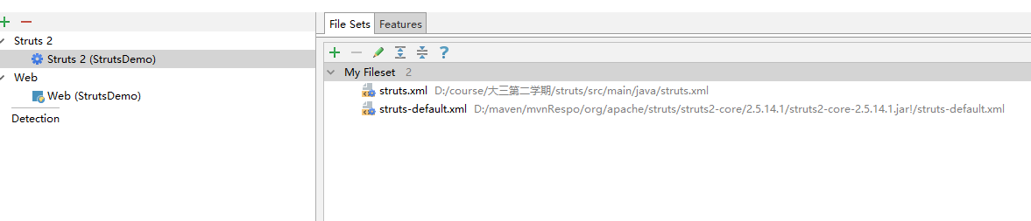

配置web.xml,配置struts监听器

<**filter**>  
 <**filter-name**>struts2</**filter-name**>  
 <**filter-class**>org.apache.struts2.dispatcher.filter.StrutsPrepareAndExecuteFilter</**filter-class**>  
</**filter**>  
<**filter-mapping**>  
 <**filter-name**>struts2</**filter-name**>  
 <**url-pattern**>/*</**url-pattern**>  
</**filter-mapping**>

使用maven时，要将struts.xml建在web-inf的classes文件中**，maven项目打包的时候，会忽略 src 目录下的 xml配置文件**

**但是我们可以进行配置，告诉IDE打包的时候，打包到指定路径。也就是我们下文讲的，“在哪建立文件并不重要“”**

其实这个文件 建在哪里并不重要， 但是打包的时候 一定要 打包到 \WEB-INF\classes路径下 ，